Годовой отчет
центра образования технологической направленностей «Точка роста»
муниципального бюджетного общеобразовательного учреждения
Бора-Тайгинская средняя общеобразовательная школа»
2022-2023 уч.год.

С 2019 года муниципальное бюджетное общеобразовательное учреждение «Бора-Тайгинская средняя общеобразовательная школа» участвует в реализации мероприятия федерального проекта «Точка роста» национального проекта «Образование».
Цель участия школы в реализации мероприятия: создание условий для внедрения на уровнях начального общего, основного общего и среднего общегообразования новых методов обучения и воспитания, образовательных технологий, обеспечивающих освоениеобучающимися основных и дополнительных общеобразовательных программ цифрового, естественнонаучного, технического и гуманитарного профилей.
Достижение поставленной цели осуществлялось путем обновления инфраструктуры образовательной организации.
В ходе реализации Мероприятия в образовательной организации:
- Проведен ремонт и переоснащение 2-х кабинетов 2 год обучения.
- Обновлено содержание учебных предметов «Технология», «Информатика», «Основы безопасности жизнедеятельности»
- Сформирована команда для осуществления образовательного проекта:
№ | Ф.И.О. | должность
1. | Ондар Чечен Николаевна | Руководитель центра «Точка роста»
2. | Тулуш Елена Сарыгларовна | Педагог дополнительного образования
3. | Сат Ян Михайлович | Учитель ОБЖ
4. | Сарыглар Кара-Кат Конгар-ооловна | Учитель информатики
5 | Куулар Римма Дугар-ооловна | Учитель технологии
В настоящее время центр образования цифровых и гуманитарных компетенций «Точка роста» активно задействован в учебном процессе: здесь проводятся уроки ОБЖ, информатики, технологии, математики и др. Предметы естественно-научного и гуманитарного циклов проводятся в соответствии с расписанием и календарно-тематическим планированием. В кабинетах центра идут занятия по внеурочной деятельности, а также реализуется проектная деятельность, организуется подготовка к научно-практическим конференциям, участию в конкурсах, олимпиадах и др.
Огромным преимуществом работы центра стало то, что дети изучают предметы «Технология», «Информатика», «ОБЖ» на новом учебном оборудовании. После уроков они посещают занятия кружка «Робототехника» цифрового и гуманитарного профиля.
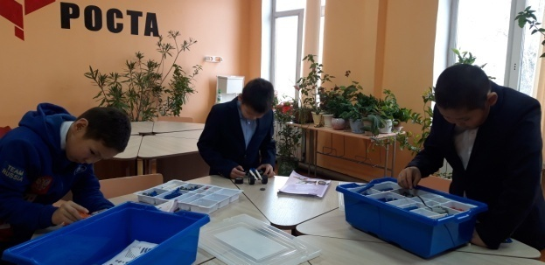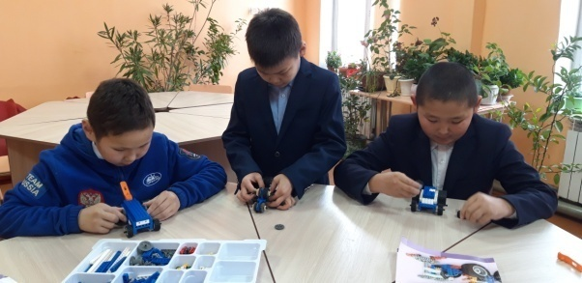
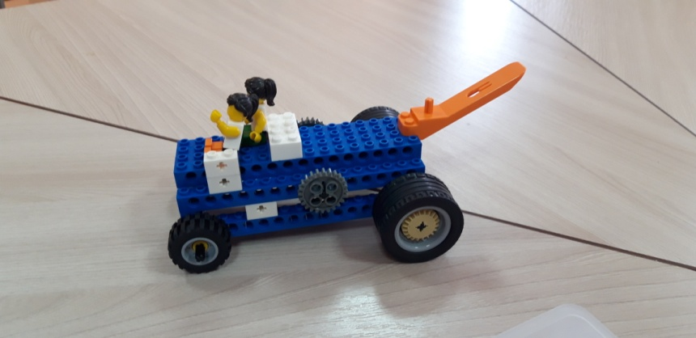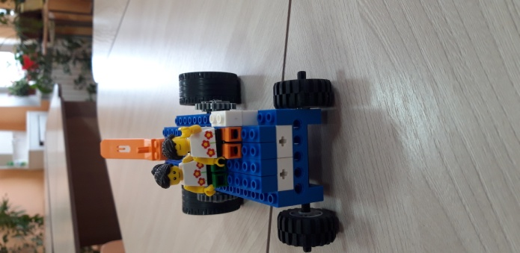
Педагоги активно используют оборудование Центра в образовательных целях: демонстрация видеофильмов, видеоуроков, проводят практические занятия по обучению навыкам оказания первой помощи пострадавшим на современных тренажерах.
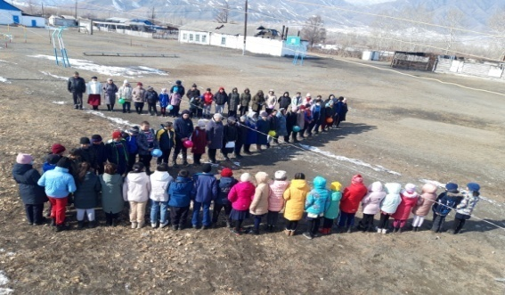
Изменилась содержательная сторона предметной области «Технология», в которой школьники осваивали навыки программирования, 3D-печати, 3D-моделирования, разработки виртуальной реальности, управления квадрокоптером.
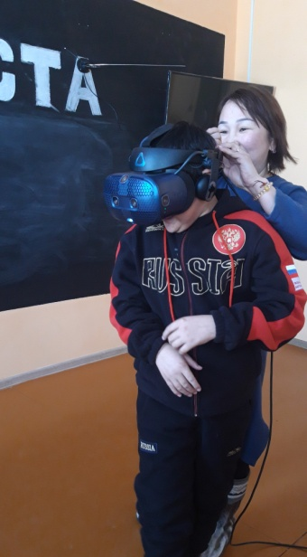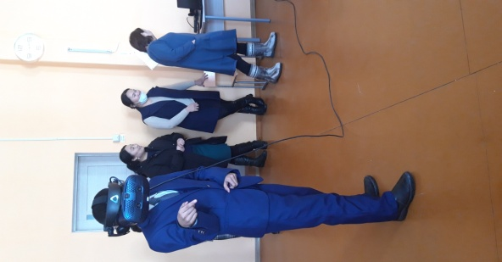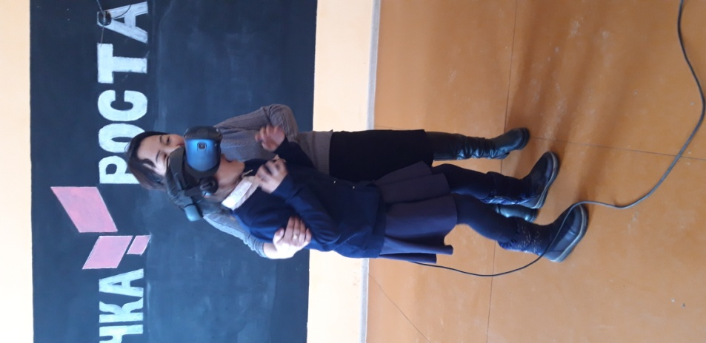
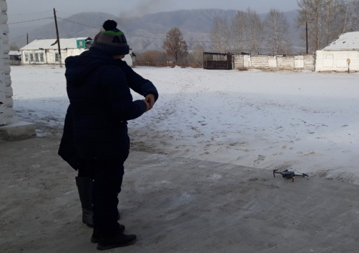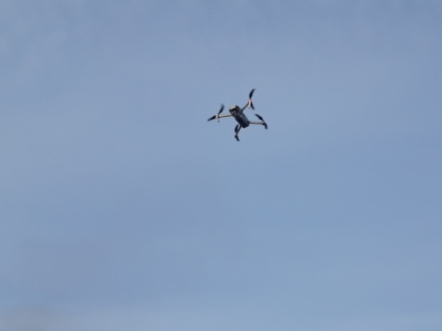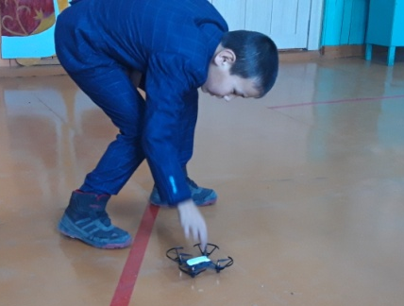
В программе обучения предмету «ОБЖ» в классах проходят практические занятия. Навыки оказания первой медпомощи отрабатываются в кабинете «Основ безопасности жизнедеятельности» при помощи современных тренажеров-манекенов и другого наглядного оборудования.
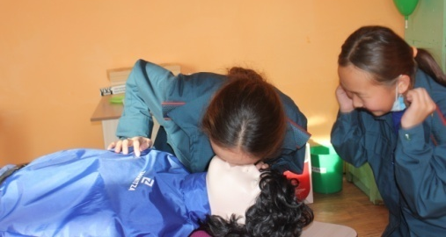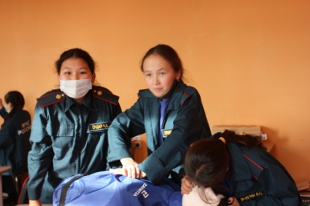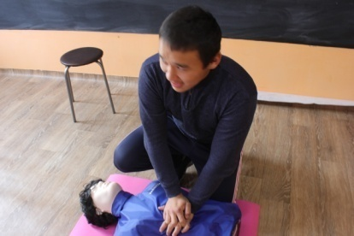
В рамках предметной области «Информатика» школьники приобрели навыки в IT-обучении, основы работы с облачными сервисами хранения и редактирования файлов в информационных системах, размещенных в сети интернет, визуальная среда программирования и его базовые конструкции. Во время 3D моделирования происходит формирование компетенций в 3D-технологии. Это позволяет значительно расширить возможности образовательного процесса и сделать его более эффективным и визуально-объемным. В будущем полученные знания особенно пригодятся тем ребятам, которые планируют учиться по специальностям технической направленности.
Наличие достаточного оборудования шахмат.
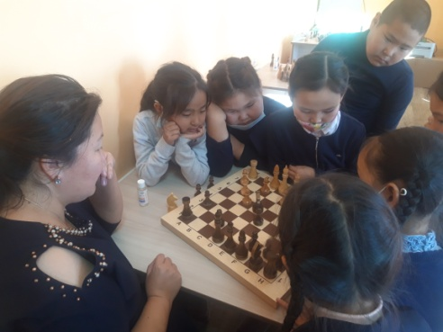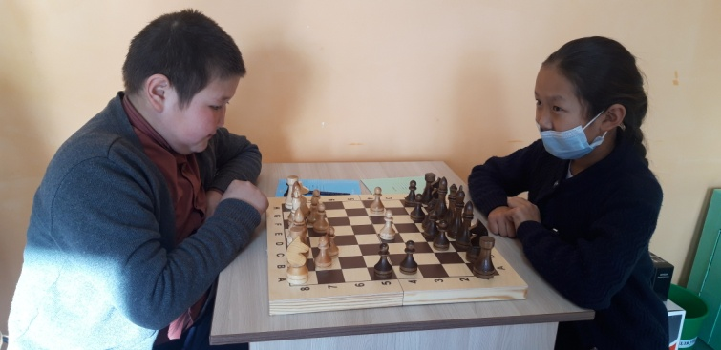
Овладение новыми знаниями и компетенциями, работа в условиях коворкинг-центра с использованием медиа-зоны позволяет детям 8-11 классов совершенствовать коммуникативные навыки, креативность, стратегическое и пространственное мышление на более современном оборудовании.
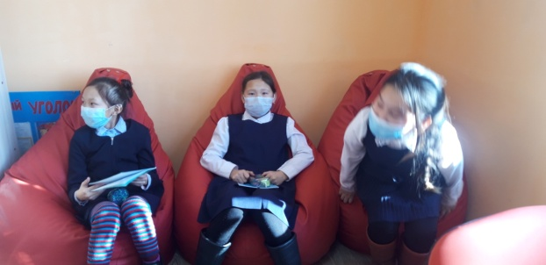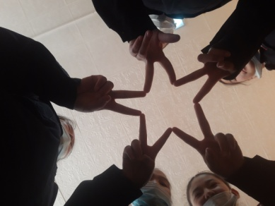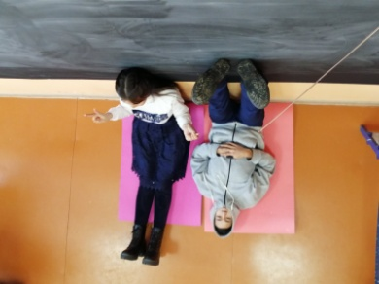
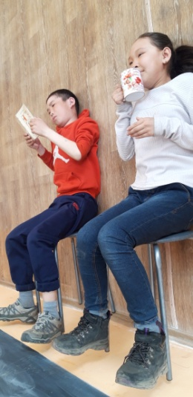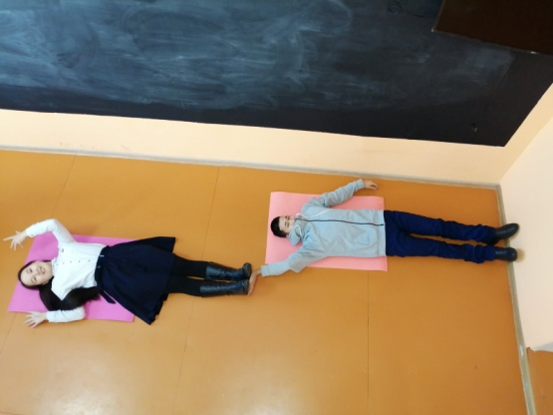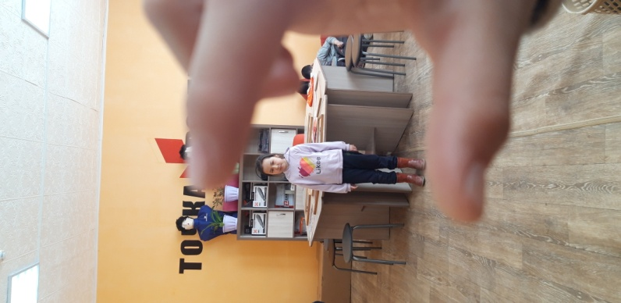

Таким образом, участие образовательной организации в реализации мероприятия федерального проекта «Точка роста» национального проекта «Образование», направленного на поддержку образования обучающихся,позволило образовательной организации выполнить ряд мер по созданию оптимальных условий обучения, воспитания, развития обучающихся способствует получению доступного, вариативного и качественного образования, в соответствии с требованиями федеральных государственных образовательных стандартов образования,а также наметить перспективы развития образовательной организации на ближайшие годы в соответствии с принципами государственной политики в области образования.

«Утверждаю»
Директор школы:
_________/К.К.Сарыглар/
«__»__________2022г

ПЛАН
учебно-воспитательных, внеурочных и социокультурных мероприятий
Центра образования цифровой и гуманитарной направленностей «Точка роста»
на базе МБОУ «Бора-Тайгинская СОШ»на 2022-2023 учебный год

№ | Наименование мероприятия | Краткое содержание мероприятия | Категория участников мероприятия | Сроки проведения | Ответственные за реализацию мероприятия
Методическое сопровождение
1. | Методическое совещание «Планирование, утверждение рабочих программ и расписания» | Утверждение плана на 2022-2023 учебный год | Педагоги | август 2022г. | Руководитель Центра
2. | Планирование работы на 2022-2023 учебный год | Ознакомление с планом, утверждение рабочих программ и расписания | Педагоги | август 2022г.. | Руководитель Центра
3. | Реализация общеобразовательных программ по предметным областям «ОБЖ», «Технология», «Информатика» | Проведение занятий на обновлённом учебном оборудовании | Педагоги-предметники | в течение года | Педагоги
4. | Реализация курсов внеурочной деятельности | Курсы внеурочной деятельности | Сотрудники Центра, педагоги-предметники | в течение года | Педагоги
5. | Проектная деятельность | Разработка и реализация индивидуальных и групповых проектов | Педагоги-предметни - ки, обучаю - щиеся | в течение года | Педагоги
6. | Участие в конкурсах и конференциях различного уровня | Организация сотрудничества совместной, проектной и исследовательской деятельности школьников | Педагоги-предметни - ки, обучаю - щиеся | в течение года | Руководитель Центра
7. | Круглый стол «Анализ работы за 2022-2023 учебный год. Планирование работы на 2023-2024 уч. год | Подведение итогов работы за год. Составление и утверждение плана на новый уч. год. | Педагоги | май 2023г. | Руководитель Центра
8. | Отчёт-презентация о работе Центра | Подведение итогов работы Центра за год | Руководи –тель Центра | Июнь 2023г. | Руководитель Центра..
Внеурочные мероприятия
1. | День науки в Точке роста | Демонстрация обучающимся навыков работы с современным оборудованием | 7-9 классы | май 2023г. | Педагоги
2. | Всероссийский конкурс «Большая перемена» | Представление конкурсных работ | 7-11 классы | март 2023г. | Педагоги
3. | Фестиваль проектов | Представление проектов | 7-11 классы | апрель 2023г. | Педагоги
5. | Всероссийский урок Победы (о вкладе ученых и инженеров в дело Победы) | Единый Всероссийский урок | 7-11 классы | май 2023г. | Педагоги
Учебно-воспитательные мероприятия
1. | Мастер-класс «Организация проектной и исследовательской деятельности обучающихся с использованием цифровой лаборатории» | Применение цифровой лаборатории | 7-11 классы | Декабрь 2022г. | Руководитель Центра
3. | Гагаринский урок «Космос – это мы» |  | 7-11 классы | апрель 2023г. | Педагоги
Социокультурные мероприятия
1. | Участие в социальных проектах | Организация социальных проектов | 7-11 классы | в течение года | Педагоги.
2. | Участие в системе открытых онлайн – уроков «Проектория» | Профессиональное самоопределение выпускников | Сотрудники Центра | в течение года | Педагоги.

